今日动态
2023.12.18 周一 雪
记录人：杨慧
※一日活动篇
◎今日来园人数：13人出勤，12人缺勤。
姓名 | 来园情况 | 姓名 | 来园情况
刘汐妍 | × | 孙杰文 | ×
魏沐溪 | √ | 张铭皓 | ×
刘一凡 | × | 肖鹏源 | √
陈清月 | √ | 冷星辰 | ×
董沐瑶 | √ | 姜昊言 | √
刘诗玲 | × | 王子木 | ×
朱梓嘉 | × | 刘佳富 | √
沙明钰 | √ | 王慕阳 | √
陈可芯 | √ | 黄赫璟 | √
夏忆馨 | × | 谈育铭 | √
苏忆晴 | × | 陈宇杰 | ×
华欣语 | √ | 恽修齐 | √
颜承毅 | ×

※晨间来园篇
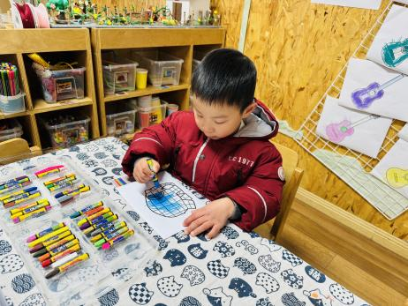 | 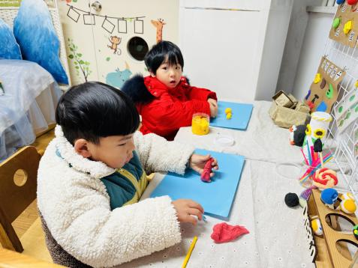 | 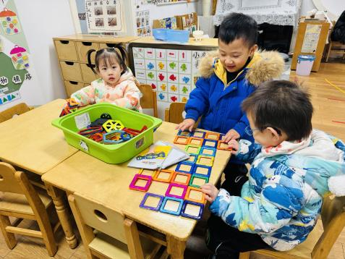
黄赫景涂了自己喜欢的蓝色格子画大象。 | 牛牛和月月在泥工区做太空泥饼干。 | 姜昊言、谈育铭和沙明钰玩磁力片，搭建了一个停车场。
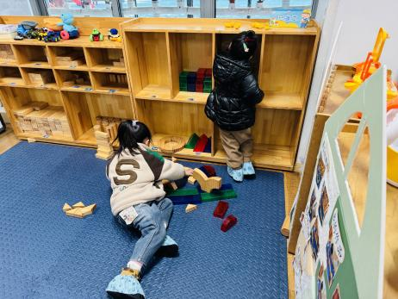 | 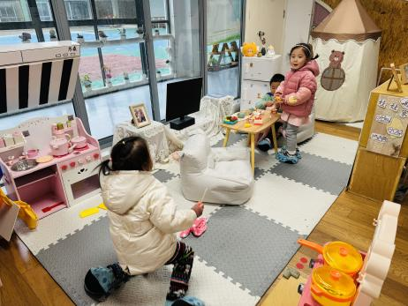 |  | 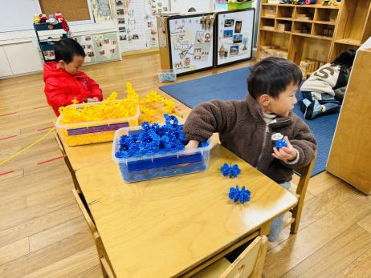
华昕语和小满在搭建公主乐园。 | 恽修齐、董沐瑶和魏沐溪一起玩请客人吃饭。 |  | 肖鹏源雪花片搭建小汽车，王慕阳雪花片搭建车子的轮胎。

※今日点心
牛奶 、旺旺仙贝、奥利奥原味、达能王子夹心饼干

※集体活动篇
《红红的小东西》
这则故事采用了拟人化的手法，塑造了一个活泼、可爱的小纽扣形象，讲述了一颗红红的圆圆的小纽扣不断地寻找自己的过程，故事的趣味性非常的强，让幼儿在感受故事趣味性的同时了解圆形的特征：可以滚动，发现日常生活中红色的东西以及圆形的东西。本次活动引导幼儿观察故事图片、观察动画视频，在猜测、表达中理解故事内容，认识多种红红的、圆圆的物体，感受圆形物体可以滚动的特点。

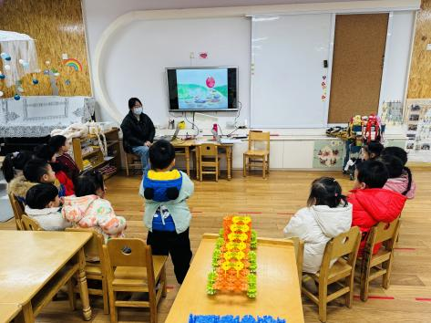 | 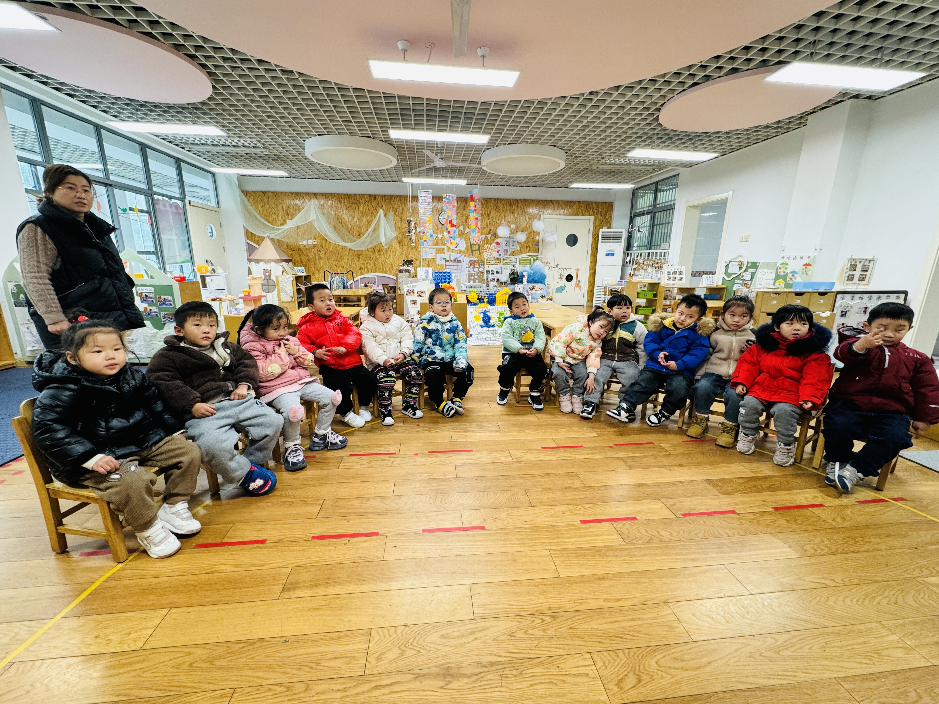 | 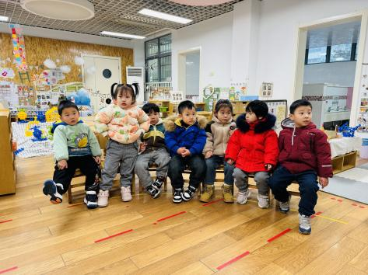
看图画，听故事。
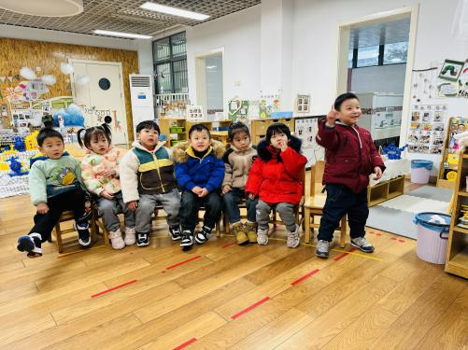 | 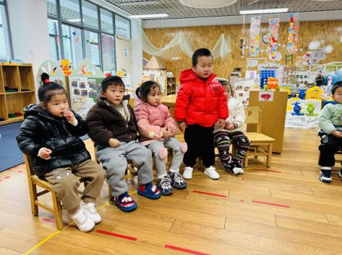 | 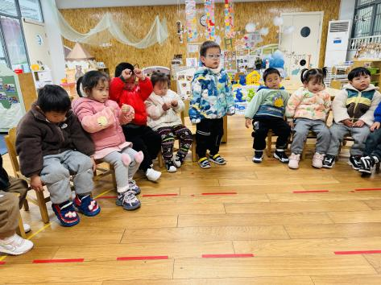
来说一说故事中出现了哪些东西是圆圆的。

※户外篇
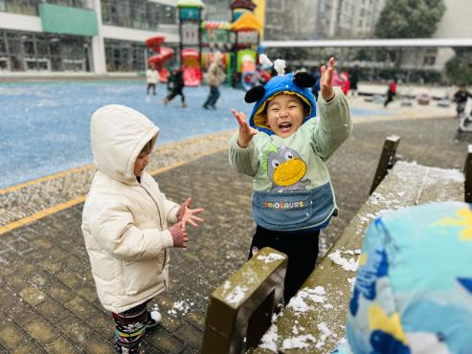 | 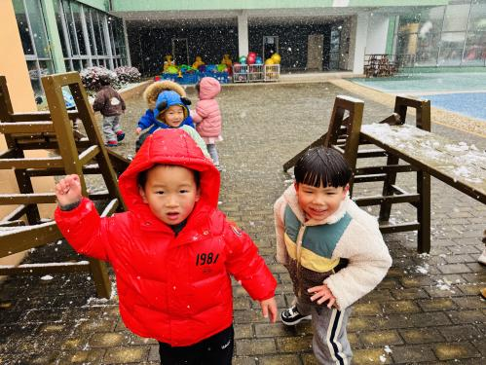 | 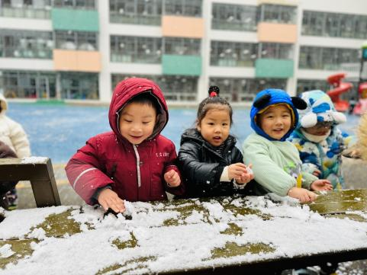
下雪啦，一起打雪杖啦。

※午饭篇
贝贝南瓜饭、青椒豆腐干炒茭白丝、肉沫蒸蛋、美味罗宋汤

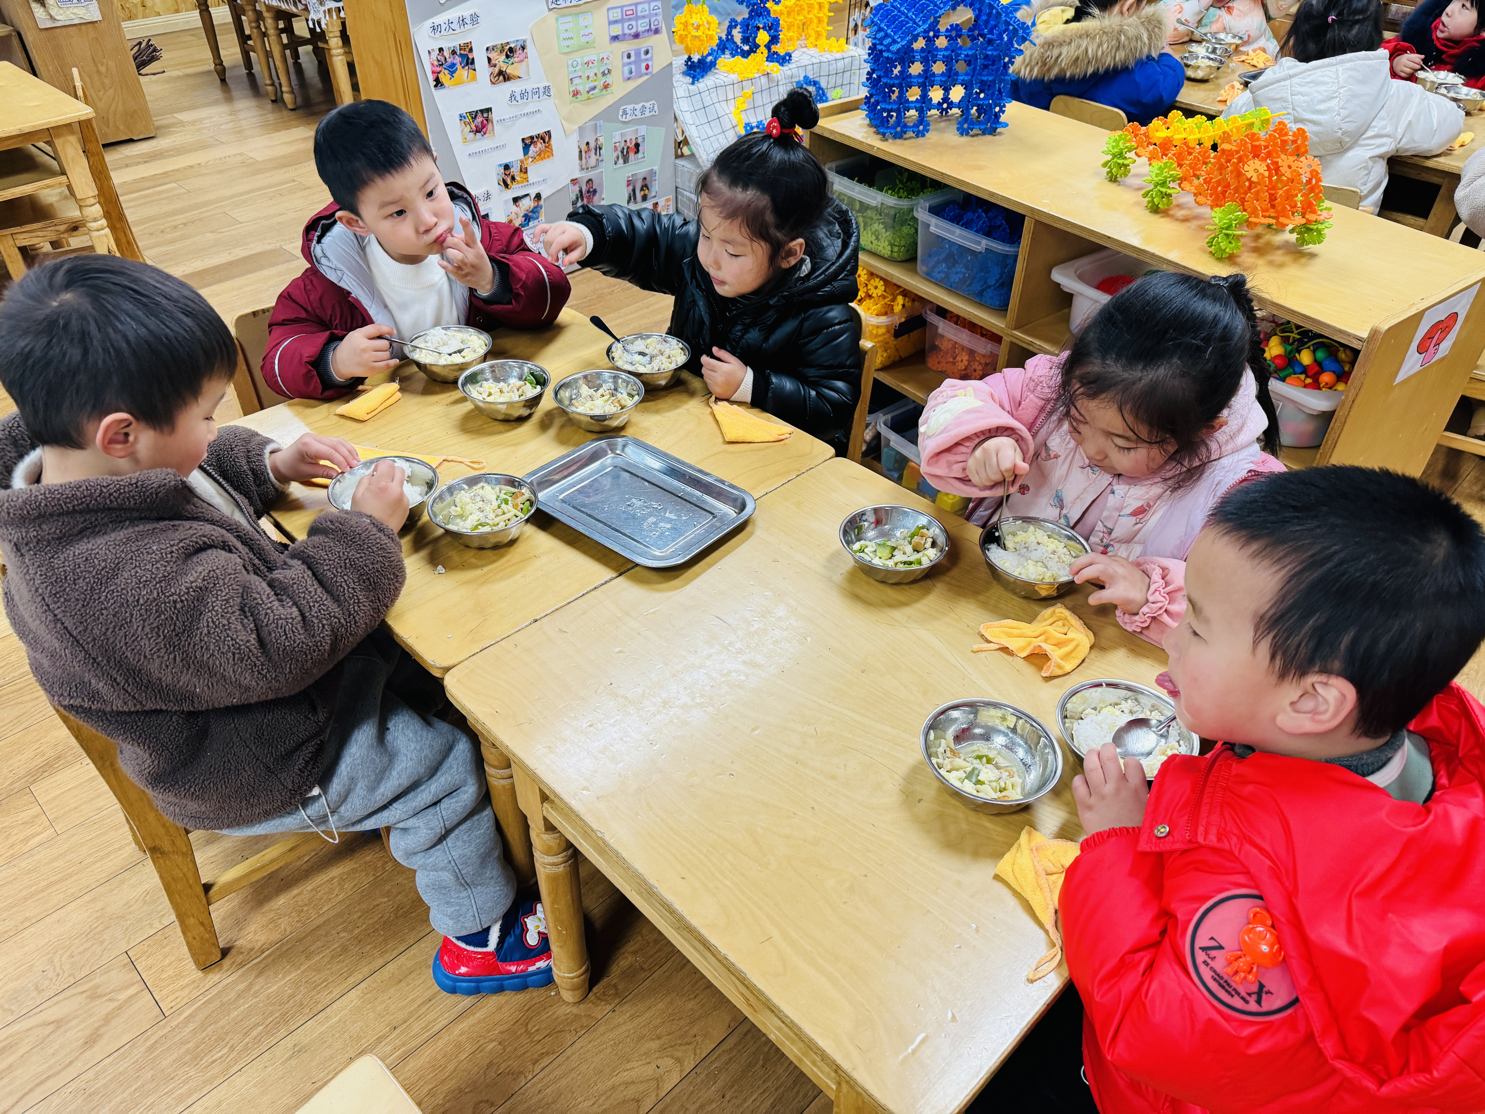 | 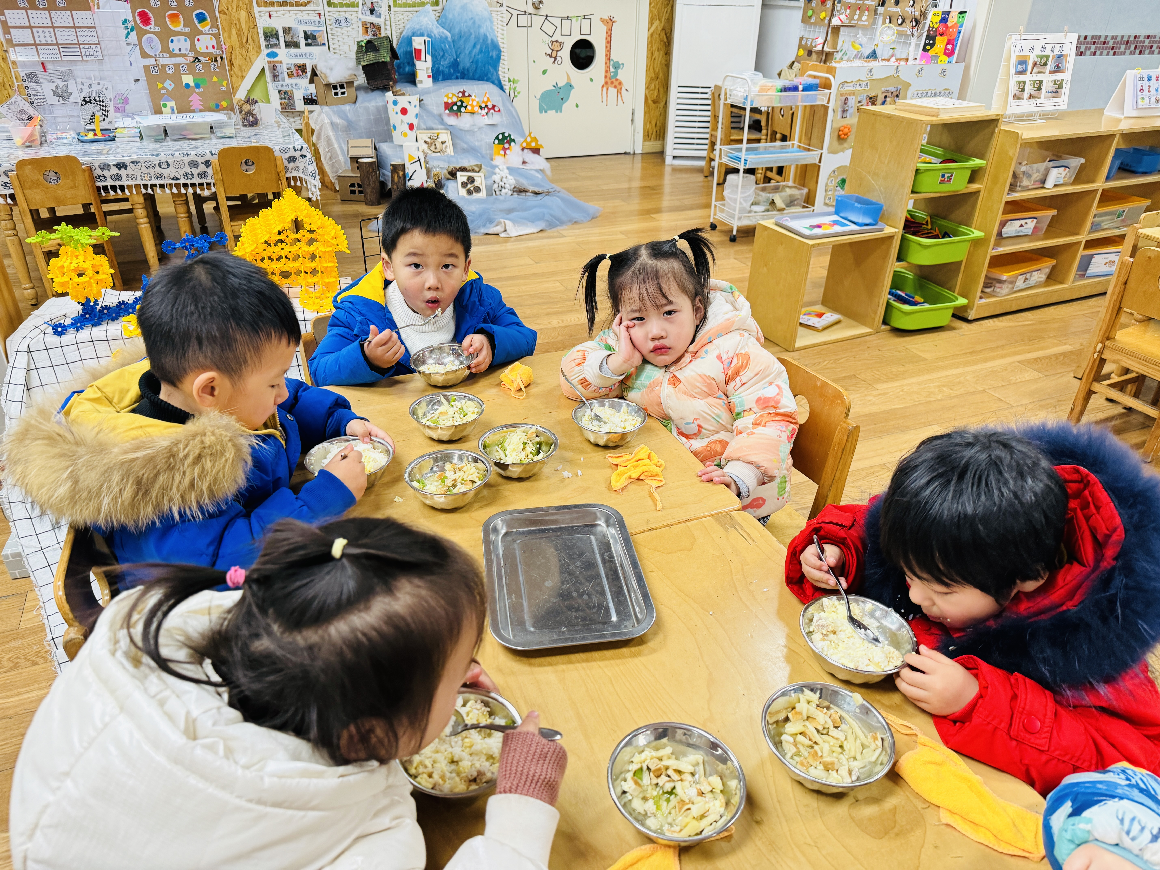 | 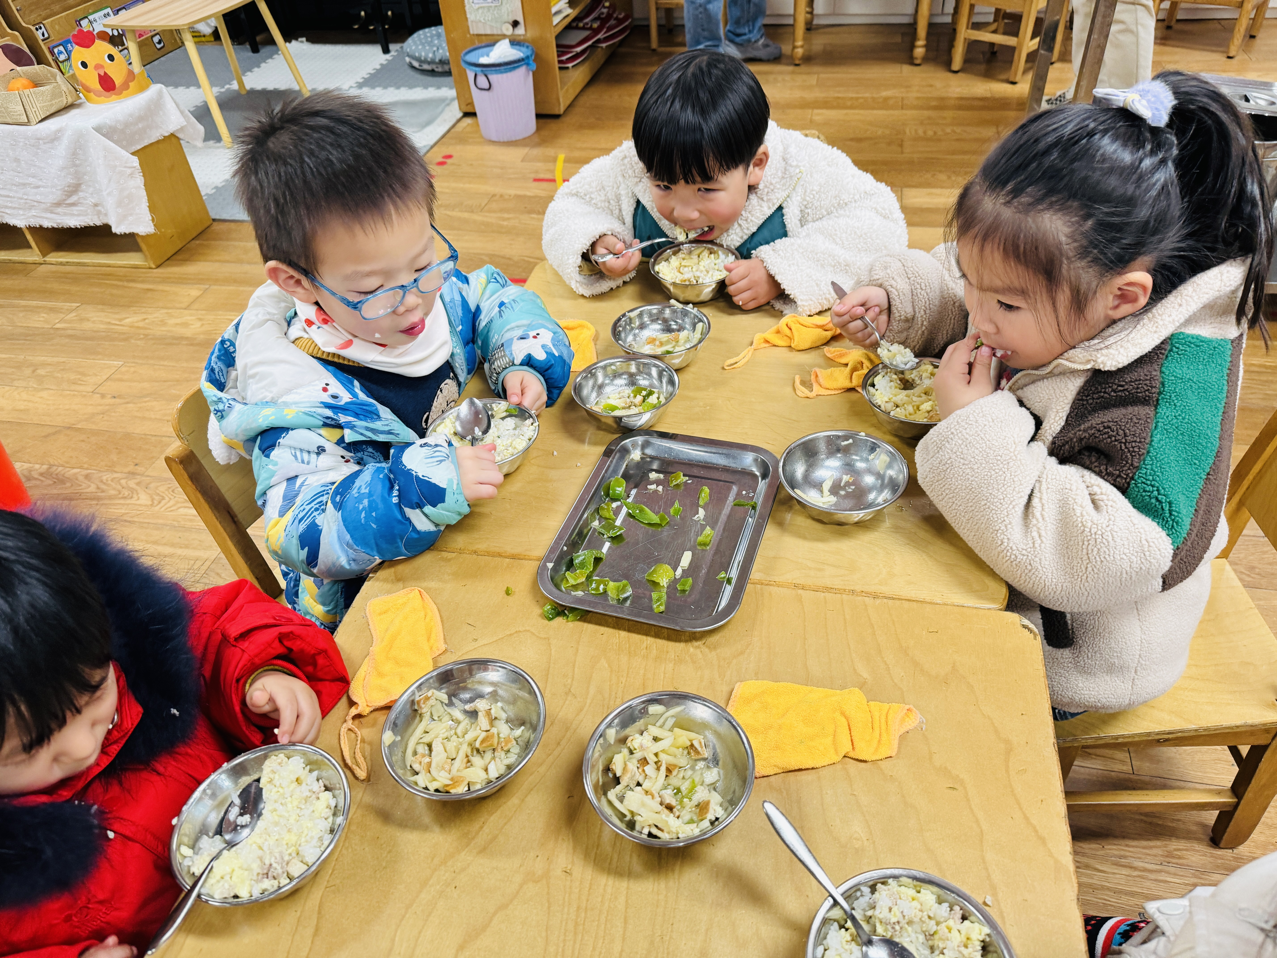

※温馨提醒
- 近期气温渐变，温差较大，孩子们体质较弱，免疫力不是很强，容易感冒、咳嗽，为了孩子的健康，请家长朋友们注意为孩子增添衣服，注意保暖。
2.雪天路面湿滑，地面结冰，开车家长要谨慎慢行。

